Введение
Данная пояснительная записка посвящена разработке фронтенд-части веб-ресурса сервиса аренды автомобилей «Carent», специализирующегося на предоставлении комфортабельных автомобилей для ежедневных поездок, деловых встреч и путешествий. Актуальность проекта обусловлена растущим спросом на услуги краткосрочной аренды авто, а также необходимостью создания современного, информативного и удобного веб-интерфейса, позволяющего клиентам быстро ознакомиться с автопарком, условиями аренды, преимуществами компании и забронировать автомобиль.
Разрабатываемый программный продукт представляет собой адаптивный одностраничный сайт, включающий следующие ключевые блоки: шапка с навигацией и бургер-меню, главный экран (hero), секция «О нас», форма бронирования, каталог автомобилей, преимущества (услуги), отзывы клиентов, статистика, контактная форма и подвал. Интерфейс ориентирован на удобную навигацию по каталогу, быстрый выбор авто, простую связь с компанией и положительный пользовательский опыт.
Практическая значимость проекта заключается в создании полнофункционального пользовательского интерфейса с использованием современных веб-технологий. В рамках работы было реализовано два варианта вёрстки:
- Ручная вёрстка – на чистом HTML5, CSS3 (Flexbox, Grid, медиазапросы) и JavaScript. Этот подход обеспечивает полный контроль над кодом, минимальную зависимость от внешних библиотек и глубокое понимание основ веб-разработки.
- Вёрстка на Bootstrap 5 – с использованием популярного фреймворка для построения адаптивной сетки, отзывчивости и готовых компонентов. Такой подход позволяет ускорить разработку за счёт готовых решений (модальные окна, тосты, аккордеон, тултипы, offcanvas, карусели, вкладки, прогресс-бары, пагинация и др.) и гарантировать корректное отображение на всех устройствах.
Обе версии визуально идентичны и полностью соответствуют исходному макету Figma, что позволяет сравнить эффективность кастомной вёрстки и использования фреймворка.
Особое внимание в проекте уделено адаптивности интерфейса и удобству пользовательского взаимодействия. Сайт корректно отображается на персональных компьютерах (ширина экрана ≥1200px), планшетах (≈800px) и мобильных устройствах (≈572px). Реализованы: мобильное бургер-меню (в ручной версии – собственная реализация на JS, в Bootstrap-версии – компонент Offcanvas), адаптивные сетки на основе Flexbox/Grid и Bootstrap-колонок, интерактивные элементы (модальные окна авторизации и заказа звонка, всплывающие уведомления-тосты), а также CSS-эффекты (hover-преобразования, тени, градиенты, анимации пульсации и плавания).
Далее приведено краткое описание разделов пояснительной записки.
Раздел «Анализ задачи» содержит постановку задачи (вёрстка макета из Figma, требования к адаптивности, создание стайлгайда, реализация интерактива и двух версий) и перечень инструментов разработки.
Раздел «Проектирование» представляет общий гайд по стилю (стайлгайд): логотип, цветовая палитра, типографика, навигация, иконки, кнопки и поля ввода, компоненты интерфейса.
Раздел «Реализация» включает два подраздела: руководство программиста для ручной вёрстки (описание структуры, сеток, бургер-меню, анимаций) и руководство для вёрстки на Bootstrap 5 (описание использования сетки, перечисление всех использованных виджетов, кастомизация стилей). Также приведена спецификация файлов проекта.
Раздел «Тестирование» описывает расписание проведения тестирования, статистику по тест-кейсам и выявленным дефектам для обеих версий.
Раздел «Применение» содержит инструкцию по размещению исходных файлов проекта на GitHub и публикации сайта на GitHub Pages.
В Заключении подведены итоги разработки, сравнены два подхода и отмечены достигнутые результаты.
В Приложениях приведены модульные сетки для трёх основных разрешений, листинги HTML и CSS для ручной версии, листинги HTML и дополнительных стилей для Bootstrap-версии, а также таблица тест-кейсов.

1 Анализ задачи
1.1 Постановка задачи
На учебную практику по WEB-программированию была поставлена задача по вёрстке шаблона главной страницы сайта сервиса аренды автомобилей «Carent» по макету из Figma (https://www.figma.com/design/dAXeo9Ty8A9idKF4V7tgcv/Landing-page---%D0%90%D1%80%D0%B5%D0%BD%D0%B4%D0%B0%D0%B0%D0%B2%D182%D0%BE?node-id=1-3&p=f ). Требуется сверстать главную страницу, обеспечив её корректное отображение на различных устройствах с разными разрешениями экрана, то есть реализовать адаптивную вёрстку для просмотра на компьютере (при различных разрешениях), планшете (800px) и мобильном устройстве (572px).
Также должен быть составлен документ – гайд по стилю (стайлгайд), содержащий список элементов и правил, подходящих под стилистику сайта. Гайд по стилю необходим для создания единого стилистического и оформительского однообразия. На основании данных из Figma стайлгайд должен включать следующие разделы:
- логотип;
- цветовая палитра;
- сетка и отступы;
- навигация, меню;
- иконки;
- кнопки, поля ввода;
- компоненты;
- пользовательские формы;
- модальные окна, алерты и т.д.
После составления гайда по стилю и вёрстки макета необходимо выполнить стилизацию с помощью CSS отдельных элементов в соответствии со следующими критериями:
- hover-эффекты;
- оформление гиперссылок;
- тени;
- градиенты;
- оформление изображений;
- стилизация пользовательских форм;
- трансформации;
- анимация и переходы;
- декоративные элементы;
- любые другие эффекты.
Далее в свёрстанный шаблон главной страницы требуется добавить интерактивные динамические элементы на JavaScript, реализующие:
- работу с окнами сообщений (toast, модальные окна);
- создание динамического меню и организацию навигации (бургер-меню, offcanvas, плавную прокрутку);
- слайдеры (карусель отзывов, галерею фотографий);
- работу с изображениями через JS (модальные окна для увеличения фото).
Дополнительное требование: при вёрстке использовать фреймворк Bootstrap 5 в качестве основного инструмента построения сетки и подключения компонентов. Необходимо реализовать не менее 10 виджетов Bootstrap, обеспечив их корректную работу и соответствие макету. В рамках данной работы разрабатываются две версии сайта – ручная (чистый CSS, Flexbox/Grid) и с использованием Bootstrap 5, что позволяет сравнить подходы и продемонстрировать выполнение всех требований.

1.2 Инструменты разработки

Для вёрстки данного шаблона макета выбрана среда Microsoft Visual Studio Code со следующими установленными расширениями: Auto Rename Tag, Russian Language, HTML CSS Support, Live Server, CSS Peek, Prettier, Mithrill Emmet, Bootstrap 5 Snippets. А также для дальнейшей работы с проектом потребуется Figma и GitHub.
Microsoft Visual Studio Code – редактор исходного кода. Позиционируется как «лёгкий» редактор кода для кроссплатформенной разработки веб и облачных приложений. Имеет широкие возможности для кастомизации: пользовательские темы, сочетания клавиш и файлы конфигурации.
Figma – онлайн-сервис для разработки интерфейсов и прототипирования с возможностью организации совместной работы в режиме реального времени.
GitHub – крупнейший веб-сервис для хостинга IT-проектов и их совместной разработки.
При вёрстке данного шаблона макета будет использован персональный компьютер со следующими характеристиками:
- процессор 13th Gen Intel(R) Core(TM) i5-13420H 2.10GHz;
- объём оперативной памяти 16 GB;
- объём места на жестком диске 1024 GB;
- ОС Windows 11 Домашняя.
- Стек технологий: HTML5, CSS3, JavaScript (ES6), Bootstrap 5.3, а также дополнительные библиотеки (Bootstrap Icons – опционально).

2 Проектирование
2.1 Гайд по стилю
2.1.1 Логотип и сетка

Логотип – графический знак, эмблема или символ, используемый коммерческими предприятиями и организациями для повышения узнаваемости и распознаваемости в социуме. Логотип, представленный на рисунке 1, представляет собой название бренда «Carent», выполненное стилизованными полужирными буквами оранжевого цвета (в ручной версии – абсолютное позиционирование, в версии с Bootstrap – адаптивная сетка).
Модульная сетка сайта для персонального компьютера (ширина 1920 px), планшета (800 px) и мобильного телефона (572 px) представлена в приложении А. В ручной вёрстке сетка строится на основе CSS Flexbox и Grid, в версии с Bootstrap – на 12-колоночной адаптивной системе фреймворка.


Рисунок 1 – Логотип
2.1.2 Цветовая палитра

Таблица 1 - Цветовая палитра сайта
Элемент | Цвет (hex)
Основной брендовый цвет (кнопки, ссылки, акцентные элементы) | #ff7b00 / #ff8c00
Цвет кнопок при наведении | #e56f00
Тёмный текст (заголовки, логотип) | #222
Основной фон сайта, карточек, шапки, подвала | #ffffff
Фон секции бронирования | #fde8cc
Фон секции статистики | #fbead2
Фон тёмных секций (услуги, контактный низ) | #0f1012
Основной текст контента | #222 / #555
Второстепенный текст | #888 / #777
Цвет успешных уведомлений (тост) | #28a745 (зелёный)
Граница элементов | #e0e0e0 / #eee

2.1.3 Типографика

В проекте используется системный шрифт без засечек, обеспечивающий хорошую читаемость интерфейса. Основной шрифт, заданный в глобальных стилях: Arial, sans-serif.
Размеры представлены в таблице 2.

Таблица 2 - Шрифты
Элемент | Размер
Главный заголовок (h1 в hero) | 42px (clamp(26px, 4.5vw, 42px))
Заголовки секций (.section-title) | 34px
Заголовки карточек автомобилей (.car-card h3) | 22px
Основной текст в hero (.hero-text p) | 18px (clamp(15px, 2vw, 18px))
Основной текст в секции "О нас" (.about-text p) | 18px
Характеристики автомобиля (.specs) | 15px
Цена автомобиля (.price-value) | 22px
Подпись к цене (.price-label) | 13px
Текст кнопок (.btn, .auth) | 16px
Текст кнопки "Book Now" (.btn-book) | 14px
Цифры статистики (.stat-number) | 2.8rem (≈44.8px)
Описание статистики (.stat-desc) | 1.1rem (≈17.6px)
Заголовки услуг (.service-card h3) | 1.35rem (≈21.6px)
Текст услуг (.service-card p) | 0.95rem (≈15.2px)
Текст отзыва (.testimonial-text) | 15px
Логотип в подвале (.footer-logo) | 1.5rem (≈24px)
- Заголовки всех уровней выполняются полужирным начертанием (font-weight: bold или 600–800);
- Для кнопок используется полужирное начертание (font-weight: bold);
- Межстрочный интервал составляет: для заголовков line-height: 1.2, для основного текста 1.5–1.7;
- Второстепенный текст (цены «старая», описания, подсказки) выделяется серым цветом (#888 или #777).

2.1.4 Навигация, меню

Навигация на сайте организована в виде двух основных элементов: шапки и подвала.
Шапка сайта
Шапка (.header) содержит логотип, основное меню, кнопку авторизации и адаптивное бургер-меню.) Структура следующая:
- В левой части располагается логотип (.logo) с названием бренда CARENT оранжевого цвета.
- В правой части (.nav-right) находится горизонтальное навигационное меню (.menu) со ссылками: Home, About, Booking, Cars, Contacts, а также кнопка авторизации Login | Sign up (.auth).
Для быстрого доступа к социальным сетям на десктопе предусмотрена вертикальная боковая панель (.social-bar) с иконками Facebook, Instagram, Twitter, Telegram, WhatsApp. Она расположена слева по центру экрана.
Подвал сайта
Левую часть занимает логотип (.footer-logo) с названием CARENT оранжевого цвета. Правую часть – горизонтальный блок иконок соцсетей (.footer-socials) с теми же сервисами, что и в боковой панели: Facebook, Instagram, Twitter, Telegram, WhatsApp. Дополнительных меню, каталогов товаров, адресов магазинов и платёжных систем в подвале не предусмотрено – вся информация ограничена брендом и ссылками на соцсети.

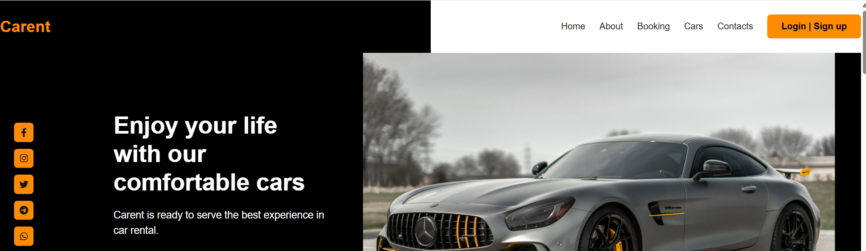
Рисунок 2 – Меню сайта
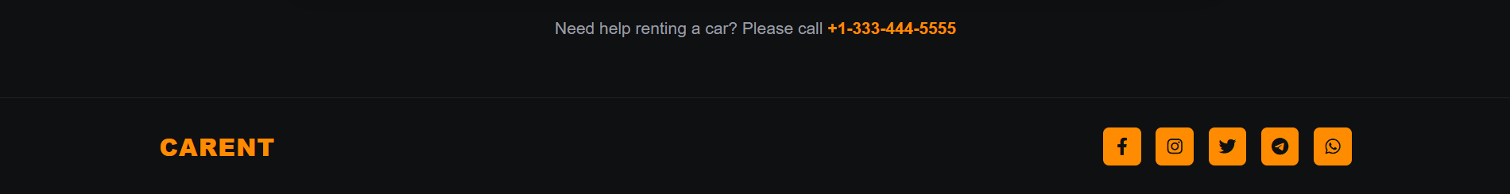
Рисунок 3 – Подвал сайта
Таким образом, навигация реализована в минималистичном стиле, характерном для сервисов аренды авто: акцент на удобство перехода к ключевым разделам (каталог, бронирование, контакты) и на социальные сети как основной канал связи.

2.1.5 Иконки

Иконка – это максимально упрощённое изображение объекта или действия. Иконки идеально вписываются в современные тренды веб-дизайна. Помимо этого, у иконок есть ещё одно неоспоримое преимущество – отсутствие языкового барьера. Иллюстрации понимают все, поэтому иконки используют в операционных системах, в интерфейсах, на сайтах, в презентациях и даже в рекламе.
В проекте используются текстовые иконки-эмодзи: стрелки навигации, иконки для полей формы бронирования (реализованы через псевдоэлементы ::before).
Векторные иконки социальных сетей – выполнены с использованием библиотеки Font Awesome 6: Facebook, Instagram, WhatsApp, Instagram, Twitter, Telegram. Они представлены на рисунке 4.
Растровые иконки (PNG) блока преимуществ – используются в секции «Premium Services». Они представлены на рисунке 5.

Рисунок 4 – Иконки соцсетей
Рисунок 5 – Иконки блока преимуществ
2.1.6 Кнопки и поля ввода

Кнопки анимированы через transition. В проекте используются:
- btn / Explore Now – оранжевый фон, чёрный текст, скругление 6px. При наведении фон #e56f00, масштаб +3%.
- auth / Login | Sign up – аналогично, в шапке.
- booking-btn – кнопка формы бронирования, высота 52px.
- btn-book – кнопка в карточках авто: меньший размер (padding: 10px 18px).
- contact-submit-btn – кнопка контактной формы.
- arrow-btn – круглые стрелки в отзывах: при наведении оранжевый фон, иконка инвертируется.
Поля ввода:
- Форма бронирования (<select>, input) – высота 52px, белый фон, иконки-псевдоэлементы, кастомная стрелка у селектов.
- Контактная форма (input, textarea) – фон #fafafa, рамка, при фокусе подсветка.
На рисунках 6–11 представлены основные интерактивные элементы.

Рисунок 6 – Кнопка «Explore Now»

Рисунок 7 – Кнопка «Login | Sign up»

Рисунок 8 – Кнопка «Book Now» (форма бронирования)

Рисунок 9 – Кнопка «Book Now» (карточка авто)
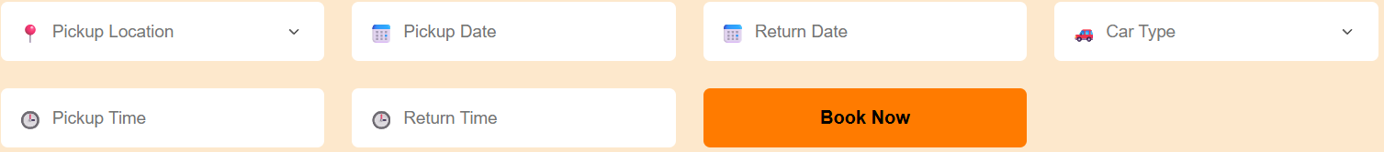
Рисунок 10 – Поля формы бронирования
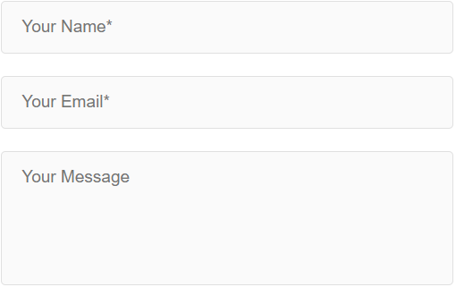
Рисунок 11 – Поля контактной формы

2.1.7 Компоненты

В разрабатываемом веб-ресурсе выделены следующие основные блоки (компоненты). Они представлены на рисунках 12–22.
Рисунок 12 – Шапка сайта
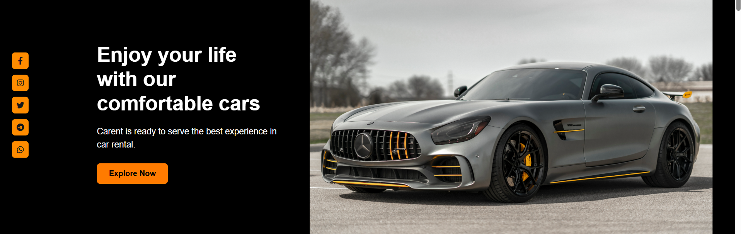
Рисунок 13 – Блок «Главная»
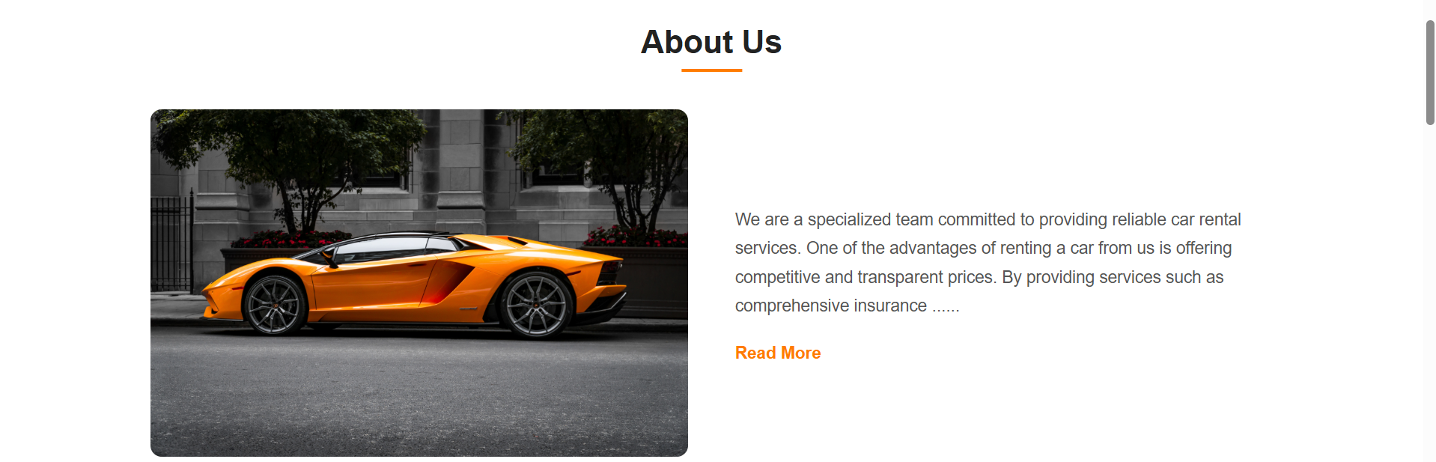
Рисунок 14 – Блок «О нас»
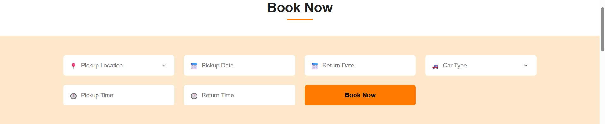
Рисунок 15 – Форма бронирования
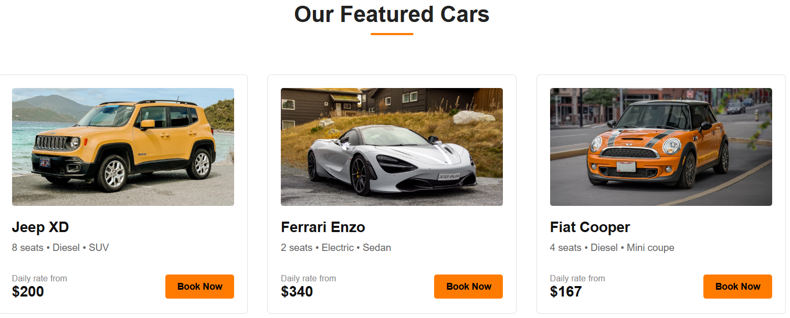
Рисунок 16 – Каталог автомобилей
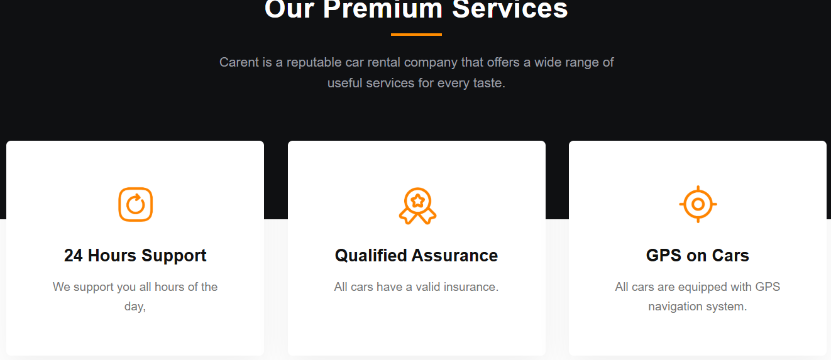
Рисунок 17 – Блок преимуществ/услуг
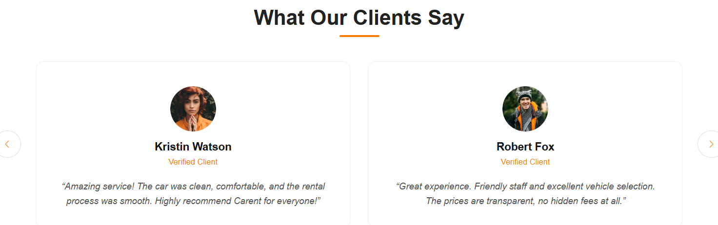
Рисунок 18 – Блок отзывов

Рисунок 19 – Блок статистики
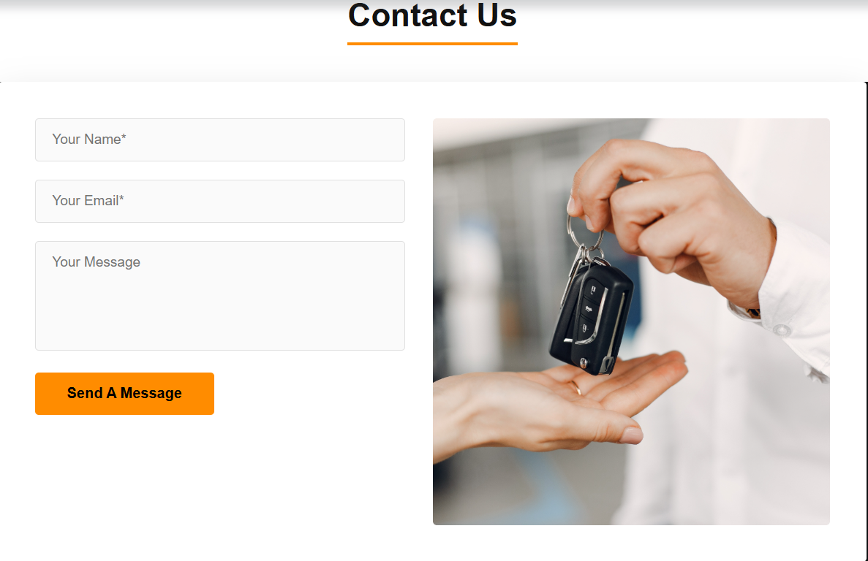
Рисунок 20 – Контактная форма
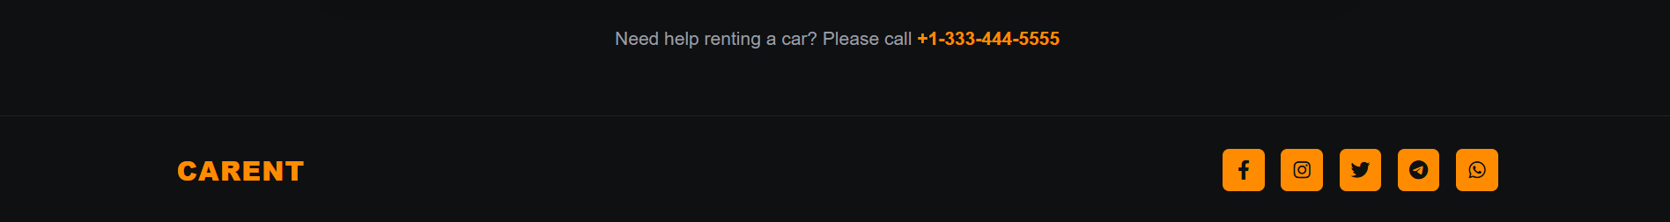
Рисунок 21 – Подвал сайта
Все компоненты адаптивны: на планшетах и мобильных устройствах сетки перестраиваются в 1–2 колонки, отступы уменьшаются, а боковая панель соцсетей скрывается.
3 Реализация
3.1 Руководство программиста для ручной вёрстки
Проект сайта аренды автомобилей «Carent» реализован в двух версиях: ручная вёрстка на чистом CSS (Flexbox и Grid) и адаптивная вёрстка с использованием фреймворка Bootstrap 5. Обе версии визуально идентичны и полностью соответствуют макету Figma, но различаются подходом к построению сетки, отступов и использованию компонентов.
Ручная вёрстка (чистый CSS)
Вёрстка одностраничного сайта «Carent» базировалась на нативных технологиях CSS Flexbox и Grid. Это позволило создать гибкую, адаптивную и семантически корректную структуру без использования сторонних фреймворков. Flexbox применялся для организации линейных структур (шапка, навигация, карточки автомобилей, блок преимуществ), а Grid – для построения многоколоночных сеток (каталог авто, отзывы, статистика).
Блок «Шапка сайта»
Шапка (.header) состоит из двух логических частей: логотип и навигация (.nav). Для десктопной версии используется Flexbox: .nav { display: flex; justify-content: space-between; align-items: center; }. Левая часть содержит логотип (.logo), правая – меню (.menu) и кнопку авторизации (.auth). Навигационное меню построено на Flexbox: .menu { display: flex; gap: 25px; }. Боковая панель соцсетей (.social-bar) – вертикальный Flex-контейнер (flex-direction: column), абсолютно позиционированный слева.
Мобильная адаптация: при ширине экрана ≤992px появляется кнопка-бургер (.burger-menu), а меню .nav-right получает position: fixed; right: -100%; и переключается классом .active. Анимация выезжания – через transition: right 0.4s cubic-bezier(0.1, 1, 0.1, 1). Боковая панель соцсетей скрывается.
css
.nav {
display: flex;
justify-content: space-between;
align-items: center;
padding: 25px 0;
}
.nav-right {
display: flex;
justify-content: flex-end;
align-items: center;
gap: 25px;
transition: right 0.4s cubic-bezier(0.1, 1, 0.1, 1);
}
@media (max-width: 992px) {
.nav-right {
position: fixed;
right: -100%;
top: 0;
width: 280px;
height: 100vh;
flex-direction: column;
padding: 100px 40px 40px;
background: #14171c;
}
.nav-right.active { right: 0; }
}
Блок «Главный экран (hero)»
Hero-блок (.hero) содержит текст и изображение автомобиля. Левая часть (.hero-text) – Flex-контейнер с вертикальным направлением (display: flex; flex-direction: column;). Правая часть (.hero-image) – абсолютно позиционированное изображение, которое занимает 60vw и прижато к правому краю. Изображение масштабируется через object-fit: contain и смещается влево (transform: translateX(-5%)). Текст использует clamp() для резиновых размеров шрифтов.
На мобильных устройствах (≤950px) hero-блок меняет структуру: .hero-inner { flex-direction: column; }, изображение перестаёт быть абсолютным и занимает всю ширину.
css
.hero {
position: relative;
height: 500px;
overflow: hidden;
}
.hero-image {
position: absolute;
top: 0;
right: 0;
width: 60vw;
height: 100%;
}
@media (max-width: 950px) {
.hero { height: auto; padding: 60px 0; }
.hero-inner { flex-direction: column; }
}
Блок «Каталог автомобилей»
Сетка карточек (.cars-grid) построена на CSS Grid: display: grid; grid-template-columns: repeat(3, 1fr); gap: 30px;. Каждая карточка (.car-card) – Flex-контейнер с вертикальным направлением (display: flex; flex-direction: column;). Внутри карточки элементы выровнены через flex и margin-top: auto для прижатия кнопки к низу.
Для планшетов (≤768px) сетка перестраивается в 1 колонку (изначально в коде при 768px grid-template-columns: 1fr). Для мобильных – также одна колонка.
css
.cars-grid {
display: grid;
grid-template-columns: repeat(3, 1fr);
gap: 30px;
}
@media (max-width: 768px) {
.cars-grid { grid-template-columns: 1fr; }
}
Блок «О нас» (About)
Двухколоночная структура (.about-content) построена на Grid: grid-template-columns: 1fr 1fr; gap: 50px;. На мобильных (≤768px) – одна колонка. Изображение адаптивное, текст выровнен через Flex-колонку.
Блок «Бронирование» (Booking)
Форма (.booking-grid) – Grid из 4 колонок на десктопе, но в коде используется grid-template-columns: repeat(4, 1fr);. На мобильных (≤768px) – одна колонка. Поля ввода стилизованы единообразно: высота 52px, белый фон, иконки-псевдоэлементы.
Блок «Преимущества / Услуги» (Services)
Секция состоит из тёмной верхней части (.services-top-bg) и сетки карточек (.services-row). Карточки наезжают на тёмный фон за счёт отрицательного margin-top: -100px. Сетка карточек – Grid с 3 колонками. На планшетах (≤992px) – 1 колонка, margin-top уменьшается до -50px.
Блок «Отзывы» (Testimonials)
Сетка отзывов (.testimonials-grid) – Grid из 2 колонок. На мобильных (≤768px) – 1 колонка. Каждый отзыв – Flex-контейнер с вертикальной ориентацией, аватар и текст выровнены по центру.
Блок «Статистика» (Stats)
Сетка (.stats-grid) – Grid из 3 колонок. На мобильных (≤768px) – 1 колонка с вертикальными отступами. Цифры и текст центрируются.
Блок «Контактная форма» (Contact)
Реализована через нестандартную табличную вёрстку (display: table-cell) для выравнивания формы и изображения. На мобильных (≤768px) переопределяется на display: block. Форма содержит поля input и textarea, кнопка отправки стилизована оранжевым.
Блок «Подвал» (Footer)
Простая структура: .footer-container { display: flex; justify-content: space-between; align-items: center; }. На мобильных (≤576px) – flex-direction: column с центрированием. Логотип и иконки соцсетей выровнены по краям на десктопе и по центру на мобильных.
Адаптивность
Для всех блоков реализованы медиа-запросы на три ключевых разрешения:
- 992px – переключение на бургер-меню, скрытие боковой панели соцсетей, изменение сетки услуг.
- 950px – hero-блок становится вертикальным.
- 768px – большинство сеток (каталог, отзывы, статистика, контакты) переходят в 1 колонку.
- 576px – подвал перестраивается в колонку.
- 350px – мелкие корректировки шрифтов и отступов.
Все переходы плавные, используются transition для основных свойств. Изображения адаптивны (max-width: 100%; height: auto), за исключением hero-изображения, которое позиционируется абсолютно.

3.2 Руководство программиста для bootstrap

Вторая версия сайта «Carent» построена полностью на фреймворке Bootstrap 5. Вся сетка реализована через классы .container, .row и .col-* с адаптивными брейкпойнтами (sm, md, lg, xl). Отступы между колонками заданы классами g-3, g-4. Для выравнивания использованы утилиты .align-items-center, .justify-content-between, .text-center и др.
Основные блоки и компоненты
Шапка сайта – реализована с помощью компонента Navbar. Навигационная панель содержит логотип, кнопку-бургер для мобильных устройств (navbar-toggler) и сворачиваемое меню. В меню расположены ссылки Home, About, Booking, Cars (с выпадающим списком dropdown), Contacts, а также кнопка авторизации, открывающая модальное окно. Бургер-меню работает стандартно, без дополнительного кода.
Hero-блок – использует сетку Bootstrap: .row с двумя колонками .col-md-6. В левой колонке текст с классами d-flex flex-column justify-content-center, в правой – изображение автомобиля (img-fluid). На мобильных колонки автоматически перестраиваются вертикально.
Каталог автомобилей – реализован через карусель Bootstrap (#carsCarousel). Внутри каждого слайда – ряд .row с тремя карточками .col-md-4. Карточки используют кастомные классы .custom-car-card и утилиты d-flex, justify-content-between, align-items-center. Карусель управляется кнопками-стрелками.
Блок «О нас» – две колонки .col-md-6 (изображение и текст). Сетка Bootstrap обеспечивает перестроение на мобильных.
Форма бронирования – построена на .row.g-3 с полями .col-md-3 .col-sm-6. Используются компоненты form-select и form-control. Поля даты и времени переключают тип через JavaScript-события. Кнопка отправки имеет класс btn-custom-orange.
Блок услуг (Premium Services) – тёмный фон с заголовком и сетка карточек .row.g-4, каждая карточка – .col-md-4. Карточки «наезжают» на фон за счёт отрицательного margin-top в кастомном CSS. Внутри – иконка PNG, заголовок и описание.
Отзывы клиентов – реализованы через карусель Bootstrap (#testimonialCarousel). В каждом слайде – две колонки .col-md-6 с отзывами. Карточки отзывов содержат аватар, имя, статус «Verified Client» и текст. Карусель имеет кнопки навигации.
Статистика – простая сетка .row с тремя колонками .col-md-4. Цифры и текст выровнены по центру, фон секции светло-бежевый.
Контактная форма + FAQ – секция с белым верхним фоном и тёмным нижним. Контактная карточка сдвинута вверх. Внутри – .row с двумя колонками .col-md-6: левая – форма (поля form-control и кнопка), правая – изображение. Ниже добавлен аккордеон Bootstrap (.accordion) с тремя вопросами FAQ. Аккордеон анимирован, раскрытие панелей плавное.
Подвал – содержит форму подписки (поле email + кнопка), основную сетку .row.g-4 с колонками .col-lg-3 (каталог, покупателям, контакты, магазины) и нижнюю строку с логотипом, кнопками приложений и соцсетями.
Интерактивные компоненты Bootstrap (краткий список)
- Navbar – бургер-меню для мобильных.
- Dropdown – выпадающий список в меню «Cars».
- Modal – модальные окна (авторизация, корзина, сравнение, избранное, видео, галерея, покупка).
- Toast – уведомления при добавлении в корзину/избранное.
- Tooltip – подсказки на иконках.
- Popover – всплывающее окно для кнопки акции.
- Accordion – FAQ с раскрывающимися блоками.
- Tabs – вкладки переключения контента.
- Carousel – карусели автомобилей и отзывов.
- Progress – индикатор остатка товара.
- Pagination – постраничная навигация (демо).

3.3 Спецификация файлов проекта

Таблица 3 – Спецификация файлов проекта
Имя корневой папки | Имя папки | Имя файла | Назначение
PRACTICA | MANUAL | index.html | HTML-файл ручной вёрстки (без Bootstrap)
PRACTICA | MANUAL | style.css | Стили ручной вёрстки (Flexbox, Grid, медиазапросы)
PRACTICA | MANUAL | img/ | Папка с изображениями (авто, иконки, аватары)
PRACTICA | MANUAL | js/script.js | Скрипты для бургер-меню, анимаций, модальных окон
PRACTICA | BOOTSTRAP | index.html | HTML-файл вёрстки на Bootstrap 5
PRACTICA | BOOTSTRAP | style.css | Общие стили (переопределение Bootstrap)
PRACTICA | BOOTSTRAP | img/ | Папка с изображениями
PRACTICA | BOOTSTRAP | js/script.js | Скрипты для адаптивности и вспомогательных функций
PRACTICA | BOOTSTRAP | js/main.js | Инициализация Bootstrap-компонентов (тосты, тултипы, поповеры, карусели)

4 Тестирование
В период с 26 по 30 мая 2026 года происходил процесс тестирования сайта интернет-магазина электросамокатов «Carent». Успешно было пройдено 100% тест-кейсов крайне высокого приоритета, 100% тест-кейсов высокого приоритета, 100% тест-кейсов среднего приоритета и 50% тест-кейсов низкого приоритета.
Команда тестировщиков описана в таблице 4.1
Таблица 4.1 – Команда тестировщиков
ФИО | Дата | Описание | Длительность, ч
Грецкий М. О. | 26.05.2026 | Разработка тест-кейсов | 2

Тестирование проводилось на персональном ноутбуке с операционной системой «Windows 11» с использованием браузера «Google Chrome» (версия 124), а также проводилась кроссбраузерная проверка в Firefox и Edge. Тестирование показало высокую стабильность функциональности (обнаружено два дефекта с важностью «низкая»). Поскольку обнаруженные дефекты не влияют на основной функционал и не препятствуют использованию сайта, их исправление было отложено до следующего этапа доработок. Расписание проведения и время, затраченное на тестирование, описано в таблице 4.2.

Таблица 4.2 – Расписание проведения тестирования
ФИО | Дата | Описание | Длительность, ч
Грецкий М. О. | 26.05.2026 | Разработка тест-кейсов | 2
Грецкий М. О.. | 26.05.2026 | Тестирование приложения | 4
Грецкий М. О.. | 27.05.2026 | Анализ выполнения тест-кейсов | 2
Грецкий М. О.. | 28.05.2026 | Тестирование приложения | 3
Грецкий М. О.. | 29.05.2026 | Составление отчетов о результатах тестирования | 1

В рамках контроля качества был подготовлен набор тестовых сценариев, покрывающих основные функциональные требования системы. Подробный перечень разработанных тест-кейсов, включающий описание проверок, ожидаемые и фактические, результаты тестирования в полном объеме вынесено в приложение Е и представлено в таблице Е.1.
Сводная статистки по результатам выполнения тест-кейсов, отражающих общее количество проверок и метрики качества, агрегирована в таблице 4.3

Таблица 4.3 – Статистика по разработанным тест-кейсам
Статус | Количество тест-кейсов | Приоритет
 |  | Крайне низкий | Низкий | Средний | Высокий | Крайне  высокий
Пройдено | 23 | 0 | 8 | 9 | 3 | 3
Не пройдено | 2 | 0 | 2 | 0 | 0 | 0
Заблокировано | 0 | 0 | 0 | 0 | 0 | 0
Не протестировано | 0 | 0 | 0 | 0 | 0 | 0

В таблице 4.4 представлена статистика по всем дефектам

Таблица 4.4 – Статиски по выявленным ошибкам
Статус | Количество ошибок | Важность
 |  | Критическая | Высокая | Средняя | Низкая
Найдено | 2 | 0 | 0 | 0 | 2
Исправлено | 0 | 0 | 0 | 0 | 0
Проверено | 0 | 0 | 0 | 0 | 0
Открыто заново | 0 | 0 | 0 | 0 | 0
Отклонено | 0 | 0 | 0 | 0 | 0

Список найденных дефектов представлен в таблице 4.5

Таблица 4.5 – Список найденных дефектов
Идентификатор | Важность | Описание | Статус
D_01 | Низкая | В ручной вёрстке стрелки навигации в блоке отзывов (.arrow-left, .arrow-right) не переключают отзывы – отсутствует JavaScript-логика карусели. | Не исправлено
D_02 | Низкая | В Bootstrap-версии при клике на кнопку «Подробнее» в широком баннере акции поповер может отображаться не сразу, а после незначительной прокрутки страницы. | Не исправлено

Вывод: в ходе тестирования был проверен реализованный функционал, который полностью соответствует предьявляемым техническим требованиям.
Критических и блокирующих ошибок не обнаружено. Программный продукт готов к эксплуатации.

5 Применение
5.1 Размещение на GitHub

Для обеспечения надёжного хранения кодовой базы и контроля версий необходимо загрузить исходные файлы проекта в удалённый репозиторий. Процесс начинается с создания нового публичного репозитория без инициализации стартового файла.
Следующим шагом является индексация всех файлов веб-сайта, включая семантические документы разметки (HTML для двух версий – ручной и на Bootstrap), каталоги с графическими ресурсами и JavaScript-файлы. Для этого применяется команда git add ., после которой выполняется первичная фиксация состояния проекта командой git commit -m "Initial commit". Завершается этот этап привязкой локального хранилища к удалённому серверу через команду git remote add origin и отправкой исходного кода в основную ветку репозитория с помощью команды git push -u origin main.
Файлы веб-сайта размещены на публичном репозитории GitHub и доступны по ссылке: https://github.com/greckijmatvej-hash/PSIIP1
Платформа GitHub предоставляет интегрированный сервис GitHub Pages, позволяющий осуществлять бесплатный хостинг статических сайтов непосредственно из подключенного репозитория. Для публикации загруженной главной страницы необходимо перейти во вкладку настроек репозитория (Settings) и открыть раздел «Pages» в левом навигационном меню. В блоке сборки и развертывания (Build and deployment) следует указать источником публикации развертывание из ветки (Deploy from a branch), так как проект базируется на чистых статических файлах разметки и стилей.
Далее в настройках источника требуется выбрать главную ветку репозитория (main или master), убедиться в выборе корневой директории / (root) и сохранить применённые изменения. После сохранения настроек встроенный сервис автоматизации GitHub Actions самостоятельно инициирует процесс сборки и развертывания веб-ресурса, который обычно занимает от нескольких секунд до пары минут. По завершении этого процесса в верхней части страницы настроек появится уведомление об успешной публикации с активной гиперссылкой, по которой готовая посадочная страница будет круглосуточно доступна для конечных пользователей.
Разработанный веб-сайт «Carent» размещён на платформе GitHub. Для этого был создан публичный репозиторий, в который загружены все файлы проекта: два HTML-документа (ручная вёрстка и вёрстка на Bootstrap 5), CSS-стили (style.css для ручной версии, bootstrap-extensions.css для кастомизации), изображения и JavaScript-файлы.
Сайт опубликован с помощью GitHub Pages и доступен по адресу:
https://greckijmatvej-hash.github.io/PSIIP1/
Заключение

В ходе выполнения данной работы был разработан адаптивный веб-сайт сервиса аренды автомобилей «Carent». В процессе создания проекта была реализована структура одностраничного сайта, включающая основные информационные блоки: навигацию с бургер-меню, главный экран (hero), секцию «О нас», форму бронирования, каталог автомобилей, преимущества компании (услуги), отзывы клиентов, блок статистики, контактную форму и подвал сайта.
Для разработки проекта использовались технологии HTML, CSS и JavaScript. Оформление интерфейса и построение адаптивной сетки выполнялось двумя способами: в ручной версии – с применением Flexbox, CSS Grid и медиазапросов; в альтернативной версии – с использованием фреймворка Bootstrap 5 (сетка, компоненты, утилиты). Для проектирования внешнего вида сайта использовался графический редактор Figma, а тестирование и отладка выполнялись с помощью инструментов браузера.
Основные сложности возникли при адаптации интерфейса под мобильные устройства (планшеты 800px и телефоны 572px), а также при реализации выезжающего бургер-меню и настройке расположения абсолютно позиционированных элементов (изображение в hero-блоке, плашка тест-драйва). Данные проблемы были решены с помощью медиазапросов, гибких технологий позиционирования и JavaScript-обработчиков событий.
В результате разработки была достигнута полная адаптивность сайта. Веб-страница корректно отображается на компьютерах (≥1200px), планшетах (≈800px) и мобильных устройствах (≈572px), сохраняя удобство использования и визуальную целостность интерфейса.
В рамках работы были реализованы две версии сайта: ручная (на чистом CSS с использованием Flexbox и Grid) и с использованием фреймворка Bootstrap 5. Обе версии визуально идентичны и полностью соответствуют макету Figma, однако различаются подходом к вёрстке:
- В ручной версии сетка, отступы и адаптивность прописываются вручную через медиазапросы и кастомные стили, что даёт полный контроль над каждым элементом, не требует подключения внешних библиотек и позволяет точно реализовать уникальный дизайн. Недостаток – большие временные затраты и объём кода.
- Версия на Bootstrap использует готовые классы .row, .col-*, утилиты для отступов (g-3, g-4) и компоненты (модальные окна, аккордеон, тултипы, карусели, тосты, выпадающие списки, offcanvas и др.). Это значительно ускоряет разработку, упрощает поддержку проекта и гарантирует кроссбраузерную совместимость. При этом благодаря кастомным CSS-переопределениям удалось сохранить уникальный дизайн, заданный макетом.

Список использованных источников

1 Основы вёрстки сайта [Электронный ресурс] – URL: https://skillbox.ru/media/code/vyerstka-sayta-instruktsiya-dlya-novichkov/ - дата доступа: 27.05.2026
2iПростые правила разметки [Электронный ресурс] – URL: https://yoksel.github.io/easy-markup/?authuser=0 - дата доступа: 28.05.2026
3 Подключение и выполнение JavaScript [Электронный ресурс] – URL: https://learn.javascript.ru/first-steps - дата доступа: 31.05.2026
4 Что должен знать верстальщик HTML, CSS [Электронный ресурс] – URL: https://medium.com/о-дизайне/верстка-для-самых-маленьких-или-что-дизайнер-должен-знать-об-html-и-css-и-где-это-найти - дата доступа: 01.06.2026
5 Руководство по Bootstrap 5 [Электронный ресурс] – URL: https://webref.ru/layout/bootstrap5 - дата доступа: 01.06.2026
6 Полное руководство по Bootstrap [Электронный ресурс] – URL: https://itchief.ru/bootstrap?authuser=0 - дата доступа: 01.06.2026

